Digwyddiadau
Mae yna amrywiaeth eang o ddigwyddiadau yn y DU sy’n atynnu miloedd o dwristiaid bob blwyddyn. Mae’r digwyddiadau hyn yn amrywio o chwaraeon, cerddoriaeth a digwyddiadau busnes i wyliau diwylliannol a digwyddiadau elusennol.
Mae digwyddiadau fel cystadlaethau chwaraeon a gwyliau yn atynnu niferoedd mawr o dwristiaid mewnol a thwristiaid sy’n dod i mewn i’r wlad. Mae digwyddiadau rhyngwladol ar raddfa fawr fel y Gemau Olympaidd yn atynnu miliynau o dwristiaid, ac mae modd i bobl sydd ddim yn gallu teithio i’w gweld yn gallu eu gwylio ar eu teledu, sy’n hyrwyddo’r gyrchfan fel atyniad twristiaid sylweddol. Mae enghreifftiau o ddigwyddiadau mawr blynyddol y DU yn cynnwys:
- Rygbi Chwe Gwlad
- Y Grand National
- Wimbledon
- Y Grand Prix Prydeinig
- Gŵyl Reading
- Gŵyl Fringe Caeredin
- Gŵyl Hay

Gweithgaredd 1
Gallwch chi ddarganfod enwau digwyddiadau mawr blynyddol y DU yn y chwilair?

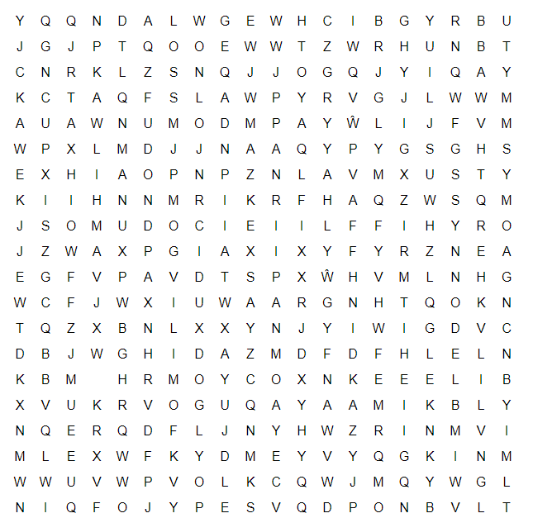
Rygbi Chwe Gwlad | Y Grand Prix Prydeinig
Y Grand National | Gŵyl Hay
Wimbledon | Gŵyl Fringe Gaeredin
Gŵyl Reading

Gweithgaredd 2
Cysylltwch y digwyddiad â’r ddelwedd gywir.
Digwyddiadau:

- Rygbi Chwe Gwlad
- Y Grand National
- Wimbledon
- Y Grand Prix Prydeinig
- Gŵyl Reading
- Gŵyl Fringe Caeredin

Llun | Digwyddiad
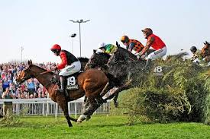

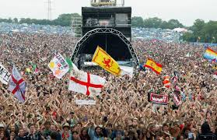
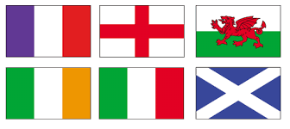
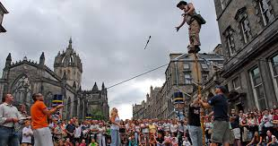
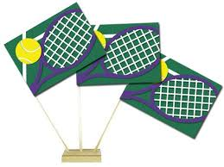

Gweithgaredd 3
Pwy sydd berchen neu’n rheoli’r digwyddiadau?
Cwblhewch waith ymchwil er mwyn adnabod math o berchenogaeth pob un o’r digwyddiadau, neu’r sefydliad sy’n rheoli’r digwyddiad?
Digwyddiad | Perchenogaeth / Rheolaeth
Rygbi Chwe Gwlad
Y Grand National
Wimbledon
Y Grand Prix Prydeinig
Gŵyl Reading
Gŵyl Fringe Caeredin
Gŵyl Hay

Gallwch chi feddwl am unrhyw ddigwyddiadau mawr blynyddol eraill y DU?
Pa fath o ddigwyddiad? Pwy sy’n cael eu hatynnu? Pa fath o berchenogaeth? Crëwch gyflwyniad PowerPoint, poster neu ffeil o ffeithiau i rannu gyda’r dosbarth.

